R
PCT/WG/10/21
оригинал: английский
дата: 27 апреля 2017 г.

Рабочая группа по
Договору о патентной кооперации (РСТ)

Десятая сессия
Женева, 8 – 12 мая 2017 г.

ОНЛАЙН-СЕРВИСЫ PCT

Документ подготовлен Международным бюро

РЕЗЮМЕ
- В период после завершения прошлой сессии Рабочей группы развитие онлайн-сервисов PCT шло в основном по следующим направлениям:
  - укрепление и совершенствование серверных служб для обеспечения надежности, упрощения обслуживания и поддержки новых сервисов, которые, как ожидается, появятся в ближайшие месяцы; и
  - подготовка нового стиля оформления браузерного сервиса ePCT, который доступен для практической работы с 29 марта 2017 г.
- Значительно выросли масштабы использования ведомствами ряда сервисов, особенно сервиса eSearchCopy, которому посвящен отдельный документ (см. документ PCT/WG/10/22).
- Предлагается определить, в частности, следующие приоритетные направления будущей работы: (i) постепенный переход к представлению отчетов о международном поиске и письменных сообщений в формате XML; (ii) совершенствование сервисов для подготовки, подачи и обработке заявок в формате XML; (iii) обеспечение для заявителей возможности загружать документы в системы получающих ведомств и международных органов; (iv) обеспечение доступности основных документов международного органа в режиме онлайн; и (v) оценка сервиса eSearchCopy как инструмента получения копий для поиска в единообразном электронном формате от всех соответствующих получающих ведомств; (vi) предоставление получающим ведомствам возможности вносит поправки ex officio и (vii) совершенствование процедур документооборота в рамках ePCT, в частности с тем, чтобы сделать процесс обработки в получающем ведомстве более интуитивно понятным и эффективным.

ОБЩАЯ ИНФОРМАЦИЯ
- Онлайн-сервисы РСТ призваны содействовать оперативному и эффективному управлению системой РСТ с учетом интересов всех сторон, включая заявителей и национальные ведомства, которые могут выступать в разном качестве, а также третьих сторон. Система РСТ изначально является распределенной, что создает проблемы при обеспечении соответствующего уровня обслуживания.
  - В настоящее время 118 ведомств выполняют функции получающих ведомств. Двадцать два ведомства осуществляют деятельность в качестве международных поисковых органов и органов международной предварительной экспертизы на десяти языках публикации. Эти ведомства чрезвычайно сильно различаются по своим размерам и возможностям организации предоставления ИТ-услуг на местах;
  - даже с учетом того, что в случае приблизительно 70 процентов заявок в качестве получающего ведомства и международного поискового органа выступает одно и то же ведомство, у которого нередко имеются собственные системы, обеспечивающие взаимодействие заявителя с этим ведомством по электронным каналам, остается еще свыше 60 тыс. заявок в год, в случае которых эти ведомства не совпадают. К тому же, даже в тех случаях, когда указанные функции выполняются одним и тем же ведомством, у заявителя может возникать необходимость связываться с Международным бюро;
  - информация должна предоставляться указанным ведомствам 152 Договаривающихся государств или ведомствам, действующим от их имени, а также пользователям патентной информации, которых интересует либо техническое содержание заявок, либо их правовой статус. Пользователи должны неизменно иметь доступ к информации независимо от места подачи международной заявки и места проведения поиска по ней.
- Необходимо тесное взаимодействие национальных ведомств и Международного бюро для обеспечения того, чтобы при использовании их инструментальных средств обмен документами и данными осуществлялся в согласованных форматах и чтобы заявители могли пользоваться онлайновыми услугами, даже (и особенно) находясь в другой стране и не зарегистрировавшись в национальных системах соответствующего ведомства. Система EPCT предлагает и заявителям, и ведомствам целый ряд интерфейсов и услуг внешнего размещения, благодаря которым она должна быть доступна для всех заявителей. В Международном бюро имеется ряд сервисов фоновой обработки, позволяющих ведомствам с различными уровнями автоматизации эффективно взаимодействовать с сервисами РСТ независимо от того, используют ли эти ведомства браузерные сервисы ePCT.

самая новая версия ePCT
- В версии ePCT, действующей с 29 марта 2017 г., имеется два важных элемента:
  - новое стилевое оформление интерфейса, призванное сделать среду ePCT более удобной и единообразной для пользователей;
  - новая система управления идентификацией обеспечивает более удобную процедуру защищенного входа для пользователей браузерной системой и открывает дополнительные возможности для межкомпьютерных сервисов.

Стилевое оформление
- В новой версии ePCT во главу угла поставлено улучшение и повышение единообразности представления информации, включая сообщения проверки. Благодаря этому должно повыситься качество данных на входе. Отличия по бизнес-функциям в сравнении с предыдущей версией очень невелики, соответственно можно параллельно сохранять работающую прежнюю версию, пока пользователь не удостоверится в том, что его потребности удовлетворяются. Ниже приведены примеры выводимых на экран изображений для пользователей (заявителей и ведомств).
Рис. 1: Новый экран входа в систему ePCT, предусматривающий доступ к прежней версии ePCT и системе ePCT в демонстрационном режиме и возможность выбора пользователем языка интерфейса.
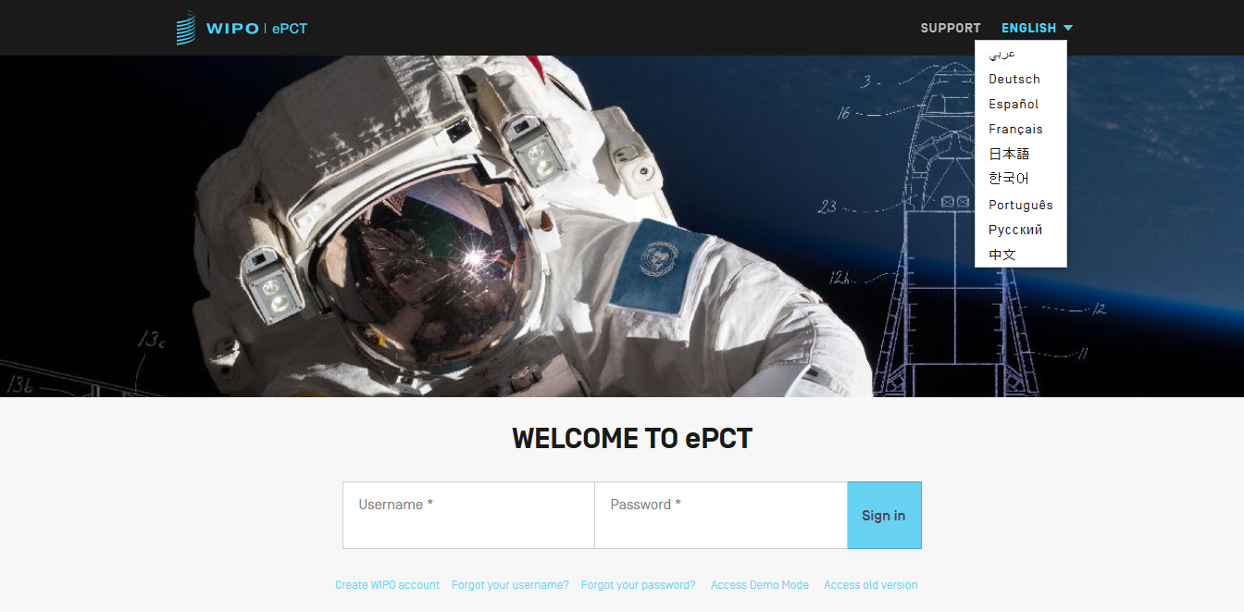
Рис. 2: Пример сообщений проверки с тремя уровнями предупреждения
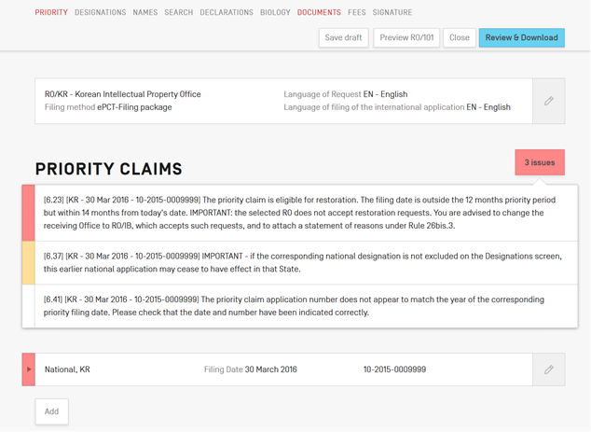
Рис. 3: Часть операции с просьбой об изменении имени и адреса заявителя с использованием латинских и иных символов. Выбор языка интерфейса не зависит от языка заполнения заявки. Сообщения проверки могут выводиться на экран в соответствующем поле.
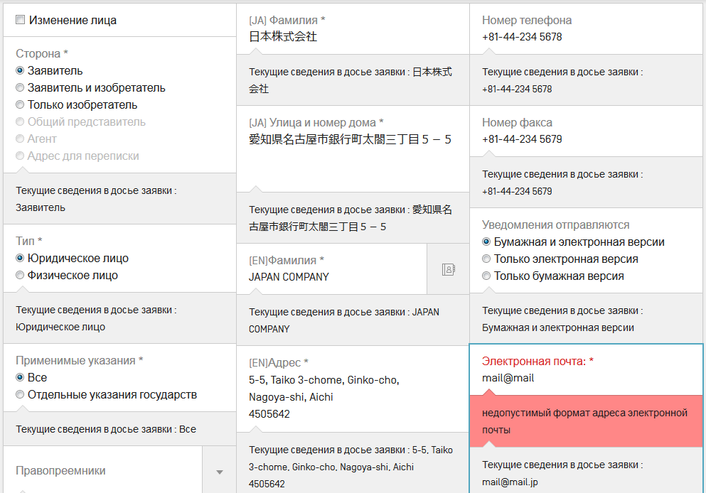
Рис. 4: Информация по ePCT для ведомств: В целях облегчения экспертизы по формальным признакам пользователи в ведомствах имеют возможность видеть целый ряд сообщений проверки, идентичных сообщениям, направляемым заявителю при подаче заявки по процедуре ePCT.
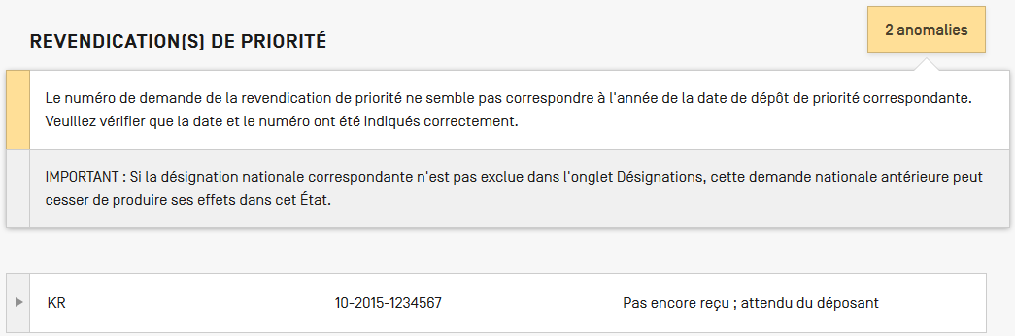

Управление идентификацией
- Хотя ряд улучшений, внесенных с целью повышения уровня защищенности системы и совершенствования работы сервисов, не слишком афишировались, очевидным изменением в системе управления идентификацией стало удобство интерфейса защищенного браузера. В предыдущих версиях ePCT для доступа пользователей к большинству сервисов требовалась двухфакторная аутентификация с использованием тех же цифровых сертификатов, что и в PCT-SAFE. Однако пользователям трудно работать с такими сертификатами, и в последние годы именно это становилось главной причиной звонков в службу технической поддержки электронных сервисов PCT.
- Новый сервис позволяет пользователям выбирать один или несколько методов строгой аутентификации. Помимо традиционных цифровых сертификатов, пользователи могут выбрать одноразовые пароли, генерируемые стандартными приложениями или отправляемые СМС-сообщениями. Хотя пользователи ePCT могут выбирать вариант, в наибольшей мере отвечающий их потребностям, Международное бюро рекомендует пользователям выбирать два разных метода строгой аутентификации, что обеспечивает гибкость использования в различных ситуациях, а также упрощенную процедуру восстановления данных после, например, потери или кражи телефона, использовавшегося для процедур аутентификации.
- Процедура регистрации новых факторов аутентификации гораздо проще, чем в случае цифровых сертификатов, и не требует неавтоматического подтверждения со стороны Международного бюро (хотя другие меры безопасности по-прежнему распространяются на ведомственных пользователей и должны быть выполнены, прежде чем их учетные записи могут быть переведены в активный режим для доступа к системе). Поэтому данная процедура может быть сразу же пройдена пользователем, при этом эксплуатационные расходы Международного бюро ниже, чем в случае цифровых сертификатов.

использование браузерных сервисов ePCT
- На момент составления настоящего документа браузерным сервисом ePCT могут пользоваться 72 ведомства: 69 в качестве получающего ведомства, 22 в качестве международных поисковых органов и органов международной предварительной экспертизы и 21 в качестве указанного ведомства. Диапазон использования сервиса варьируется от:
  - использования в качестве инструмента первичной обработки для выполнения функций на международной фазе и некоторых функций при переходе на национальную фазу; и
  - вспомогательного инструмента для просмотра файла Международного бюро в тех случаях, когда, как представляется, возникает проблема в процессе обработки и контроля запросов заявителей и передачи документов, которые являются особо срочными или не могут быть обработаны автоматически по каналам пакетной передачи с использованием местных ИТ-систем; до
  - анализа и оценки имеющихся вариантов.
- Следует отметить, что механизмы использования ePCT заявителями и ведомствами по существу независимы друг от друга. Хотя некоторые сервисы для заявителей могут быть подключены только во взаимодействии с соответствующими национальными ведомствами, в тех случаях, когда документы и данные должны обрабатываться национальными ведомствами, у ведомств обычно есть возможность выбора варианта пересылки через браузерный сервис ePCT или в виде пакетов документов по каналам PCT-EDI.

Подача заявок по процедуре ePCT
- В настоящее время подавать заявки в системе ePCT могут 45 получающих ведомств. Тридцать два из них используют сервер, размещенный для соответствующего ведомства в Международном бюро, девять используют локальный сервер, где непосредственно регистрируются заявки, и четыре ведомства используют пакеты, предусматривающие возможность загрузки документов заявителем и отдельный канал пересылки данных в браузерный сервис получающего ведомства.
- Сейчас на сервис подачи заявок по процедуре ePCT приходится более 60 процентов заявок, поступающих в Международного бюро в качестве получающего ведомства, и подавляющее большинство заявок во многие другие участвующие ведомства, особенно ведомства, где прежде не было системы электронной подачи заявок или же такая система была внедрена и пропагандировалась с акцентом на ее преимущества по сравнению с предыдущими механизмами.

Загрузка в систему ePCT документов, подаваемых позднее
- Документы, которые заявители должны представить после подачи заявки, могут быть отправлены заявителями через ePCT в 48 ведомств, в том числе в 46 ведомств в качестве получающих ведомств (включая большинство, но не все ведомства, принимающие подачу заявок по процедуре ePCT), в 13 ведомств в качестве международных поисковых органов и органов международной предварительной экспертизы, а также в Международное бюро. Данный сервис распознает часовой пояс штаб-квартиры соответствующего ведомства и делает на документах соответствующую временную отметку. Эта процедура особенно важна для заявителей, использующих получающие ведомства, не имеющие собственных национальных систем для принятия документов в рамках международной фазы, либо для заявителей, подающих международную заявку в одно ведомство как получающее ведомство, но назначающих в качестве международного поискового органа другое ведомство.
- Для обеспечения максимальной полезности такого интерактивного общения с заявителями важно также, чтобы все заявители, особенно заявители, находящиеся не в стране международного поискового органа, могли получать основные сообщения в электронной форме. Ввиду этого получающим ведомствам и международным органам рекомендуется передавать основные документы в Международное бюро, даже если они не обязаны делать это согласно административным инструкциям. В случае передачи с соответствующими кодами документов заявителю может незамедлительно предоставляться доступ к этим документам без какой-либо неавтоматической обработки Международным бюро.

eSearchCopy
- Сервис eSearchCopy функционирует нормально и все шире используется для передачи копий для поиска в тех случаях, когда в качестве получающего ведомства и международного поискового органа выступают разные ведомства. Это позволяет существенно сократить издержки и, когда у ведомства имеется несколько партнеров, упростить работу получающих ведомств и международных поисковых органов. Более подробная информация представлена в документе PCT/WG/10/22.

Бланки в переписке между Международным бюро и ведомствами
- В случае ведомств, не желающих использовать для передачи документов сервис EDI-PCT, бланки международной фазы могут посылаться из Международного бюро в ведомства, выступающие в качестве получающих ведомств или международных поисковых органов и органов международной предварительной экспертизы, через сервис ePCT. Отправляется уведомление о том, что новый документ имеется в наличии, и ведомство загружает его через интерфейс браузера.
- В настоящее время эту процедуру используют 42 ведомства. Она была разработана в первую очередь для получающих ведомств малого и среднего размера, которые либо используют ePCT в качестве основного инструментального средства обработки, либо не имеют экономических оснований для полной автоматизации обмена информацией между их системами и системами Международного бюро. Вместе с тем, ее используют и семь международных органов. Кроме того, можно надеяться, что с развитием веб-сервисов международные органы будут постепенно внедрять системы, позволяющие переходить при передаче документов от пакетных сервисов к информационному обмену практически в режиме реального времени.

следующие этапы развития ePCT
- Информация о документообороте и уплате пошлин – Помимо целого ряда улучшений для заявителей, ведется работа по совершенствованию функционирования ведомств, в частности в плане организации документооборота и обработки информации об уплате пошлин в случае ведомств, использующих ePCT в качестве основного инструментального средства обработки, с тем чтобы сделать всю систему более интуитивно понятной и эффективной.
- Платежи – Еще одним препятствием для расширения использования сервисов ePCT является обработка платежей (в настоящее время платежи кредитной картой могут приниматься только при подаче международных заявок в Международное бюро или оплате предоставляемых им услуг). Проводится работа по совершенствованию механизмов для перечисления пошлин между ведомствами: ожидается, что вскоре начнется реализация нового экспериментального механизма взаимозачета международных пошлин за подачу и пошлин за поиск (см. документ PCT/WG/10/6). Хотелось бы надеяться, что в дальнейшем это в свою очередь позволит Международному бюро взимать пошлины от имени национальных ведомств и ежемесячно взаимоувязывать остатки средств с суммами пошлин, взимаемых национальным ведомством и причитающихся Международному бюро.
- Веб-сервисы – В настоящее время браузерные сервисы ePCT дают ведомствам возможность использовать общие сервисы и данные совместно с Международным бюро, что позволяет значительно снизить затраты и обеспечивать уверенность в непротиворечивости данных в режиме реального времени. Новая система управления идентификацией, о которой говорится выше в пунктах 8-10, предусматривает возможность внедрения защищенных веб-сервисов, позволяющих осуществлять обмен документами и данными в режиме реального времени с ведомствами, которые пользуются для процедур в рамках международной фазы собственными ИТ-системами, и повышать качество обслуживания указанных ведомств после перехода на национальную фазу. Ряд сервисов проходит проверку в тестовом режиме.
- Отчетность и контрольные параметры – Желательно повысить качество отчетов об управлении, представляемых национальным ведомствам как получающим ведомствам и международным поисковым органам и органам международной предварительной экспертизы, особо выделяя достигнутые результаты в сопоставлении с контрольными показателями и случаи, выходящие за рамки ожидаемых параметров (например, непредставление копий для поиска в оговоренные сроки с даты подачи заявки или с даты приоритета). По всей вероятности, браузерный сервис ePCT станет средой для предоставления услуг по запросам, обеспечивая доступ к конфиденциальной информации, дополняя или уточняя отчеты, доступные в данное время. Было бы полезно ознакомиться с мнениями ведомств относительно рассылки им информации в инициативном порядке, и, в положительном случае, относительно того, какая информация должна рассылаться, как часто или по какой схеме.

использование XML
- Наличие уже в течение ряда лет по большинству международных заявок библиографических данных из бланка запроса в формате XML облегчает преобразование работы Международного бюро, обеспечивая снижение издержек и исключая риск ошибок при записи данных. Во многом дальнейшее совершенствование системы РСТ с внедрением желательных для ведомств и пользователей элементов зависит от расширения масштабов представления заявителями и ведомствами информации в машинно-обрабатываемых форматах, предпочтительным из которых в большинстве случаев является XML. В частности, интерес представляют следующие моменты:
  - повышение степени «самообслуживания» заявителей;
  - совершенствование механизма проверки достоверности при осуществлении операций до официальной передачи бланков и писем ведомствами и заявителями;
  - снижение издержек;
  - уменьшение ошибок при записи данных в рамках процедур после подачи заявки;
  - недопущение ошибок или необоснованных затрат из-за задержек при получении и вводе важной информации, например об изъятиях и изменении имени и адреса;
  - независимое от языка представление информации, позволяющее осуществлять по запросу визуализацию данных на самых различных языках;
  - возможности улучшения обслуживания заявителей и ведомств, например путем адаптации бланков и интерфейсов в соответствии с текущим статусом международной заявки или включения ссылок на цитируемые документы и смежные заявки;
  - повышение качества патентной информации по существу патентных заявок; и
  - повышение качества информации, на основе которой определяются контрольные параметры обработки документов.
- К тому же, уже давно имеются стандарты XML для основной части заявки и многих других документов и операций в рамках международной фазы. В последние годы ведется работа по подготовке шаблонов DTD для всех остальных бланков ПВ, МПО и ОМПЭ. Кроме того, несколько лет назад была подготовлена и распространена версия XML практически для всех бланков Международного бюро. Вместе с тем, хотя ряд национальных и региональных ведомств прорабатывают возможность преобразования бланков в формат XML, за исключением представления в формате XML основного текста заявок, поданных в получающие ведомства, не допускающие использования PDF, формат XML довольно редко используется помимо тех случаев, когда это делается по запросу.
- Однако в последнее время некоторые национальные ведомства снова стали проявлять интерес к XML и по ряду направлений ведется работа. Международное бюро поддерживает эти усилия, но при ограниченных возможностях и с учетом необходимости обмена информацией между многими национальными ведомствами желательно установить приоритеты в работе, чтобы получить высококачественные результаты в областях, где можно добиться практического эффекта. Залогом полезности информации XML является обеспечение ее точности и представления на самой ранней стадии в форматах, полностью согласованных между различными ведомствами, выполняющими одинаковые функции.
- Главными объектами работы, проводимой в настоящее время, являются основной текст заявки (особенно при преобразовании файлов Office Open XML («docx») в формат XML в соответствии с требованиями приложения F), а также отчеты о международном поиске и письменные сообщения (которые в настоящее время отправляются в формате XML четырьмя международными поисковыми органами). Тем не менее, при организации обмена между ведомствами в формате XML, в принципе, можно эффективно автоматизировать многие другие операции. Ввиду этого Международное бюро хотело бы получить информацию с предложениями в отношении областей работы, которым следует уделять первоочередное внимание. В частности, речь может идти о предложениях по усовершенствованию механизмов обработки документов не просто в целях перехода на формат на базе XML для заполнения и передачи бланков, полностью совпадающих с традиционными бумажными документами, а с целью радикального изменения или даже устранения некоторых бланков в их существующем виде.

другие вопросы

Переход на национальную фазу
- На своей сорок седьмой сессии в октябре 2015 г. Ассамблея РСТ одобрила поправки к правилу 95 Инструкции к РСТ, согласно которым указанные ведомства с 1 июля 2017 г. должны своевременно направлять в Международное бюро информацию о переходе на национальную фазу, национальных публикациях и выдаче патента по международной заявке. В результате ожидается существенное повышение уровня качества и степени полноты информации о переходе на национальную фазу, имеющейся в системе ePCT and базе данных PATENTSCOPE, а также представляемой в общей форме ведомствам и поставщикам патентной информации. Кроме того, в перспективе это позволит внедрять более адресные услуги, например уведомление указанных ведомств о событиях, произошедших после перехода на национальную фазу (скажем, о задержке в получении заключений международной предварительной экспертизы), или о возможности получения из других ведомств по каналам WIPO-CASE новых отчетов о национальном поиске.
- В ходе реализации нового стилевого оформления работа по осуществлению экспериментального проекта для перехода на национальную фазу с помощью ePCT (см. документ PCT/WG/9/24) была приостановлена, однако планируется в ближайшее время связаться с заинтересованными ведомствами на предмет ее возобновления.

Внесение изменений в правила
- В рамках ePCT и PCT-SAFE будет внесено несколько изменений, в частности в бланки заявлений, в соответствии с другими изменениями правил, вступающими в силу в июле 2017 г. Соответствующие изменения потребуются в некоторых системах национальных ведомств, по меньшей мере в отношении шаблонов DTD и таблиц характеристик шрифтов и форматов.

Цветные чертежи
- Международное бюро недавно распространило циркулярное письмо C. PCT 1505, в котором предлагается внести ряд незначительных технических изменений в XML-спецификации заявлений и основного текста заявок, которые потребуются для реализации «временного варианта» (см. пункты 11–15 документа PCT/WG/9/19). В случае приемлемости этих изменений ожидается, что такой временный вариант будет возможен для международных заявок, поданных начиная с 1 октября 2017 г. В ходе подготовки более полноценного варианта решения главное внимание уделяется вопросу о том, возможно ли в рамках работы по тематике импорта и обработки файлов «docx» одновременно решить некоторые технические проблемы, касающиеся обработки цветных чертежей.

Перечни последовательностей
- Осуществляя административные функции PCT, Международное бюро оказывает содействие в разработке программного обеспечения для составления, проверки достоверности и использования перечней последовательностей в соответствии со стандартом ВОИС ST.26, который, как ожидается, в будущем будет включен в PCT (см. документы CWS/5/6 и CWS/5/7).

заключение
- В настоящее время онлайн-сервисы РСТ достигли довольно высокого уровня зрелости и могут использоваться для осуществления функций, выполняемых любым ведомством, независимо от наличия у него собственных локальных ИТ-сервисов для обработки документов в рамках международной фазы. В частности, система ePCT может помочь международным органам обеспечить высокий уровень обслуживания для заявителей независимо от их местонахождения и регистрации в национальных информационных системах соответствующего международного органа.
- В сервисах, предлагаемых заявителям и ведомствам через браузерную систему ePCT, используются базовые услуги, аналогичные внутренним процедурам обработки в Международном бюро. Для достижения оптимальных результатов функционирования системы РСТ ведомствам необходимо использовать взаимосогласованные инструменты для работы в рамках международной фазы и своевременного обмена документами и данными, по возможности в должным образом стандартизованных форматах XML. Международное бюро готово сотрудничать со всеми ведомствами в целях более эффективного и последовательного использования онлайн-сервисов при обработке международных заявок.
- Рабочей группе предлагается:
(i) принять к сведению информацию о развитии онлайн-сервисов PCT;
(ii) высказать замечания в отношении предложенных приоритетных направлений будущей работы; и
(iii) определить круг других вопросов, которым следует уделять первоочередное внимание в рамках онлайн-сервисов PCT.

[Конец документа]

Шаблоны DTD официально не включены в приложение F, но имеются на веб-сайте ВОИС по адресу: http://www.wipo.int/pct-safe/en/resources

